Приложение № 2
к постановлению администрации
Быструхинского сельсовета
Кочковского района
Новосибирской области
№ 12-па от 29.03.2019

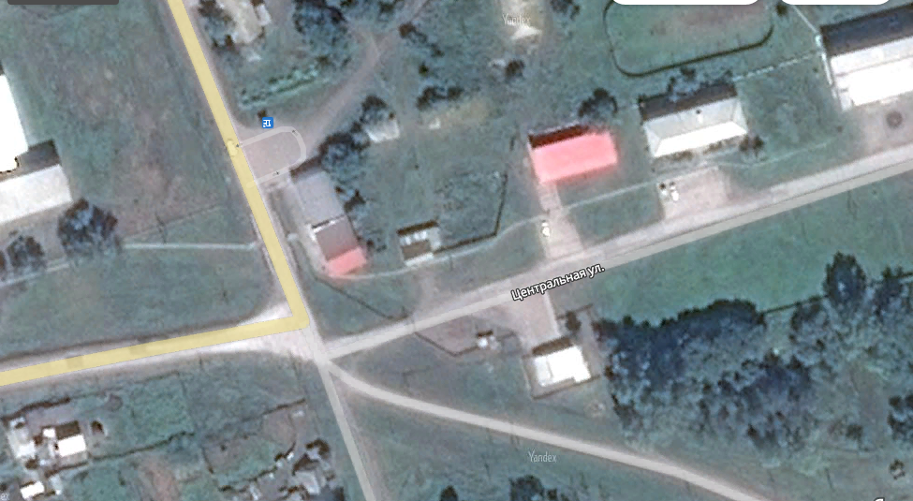
1

